คู่มือการใช้งาน Application Home&Décor

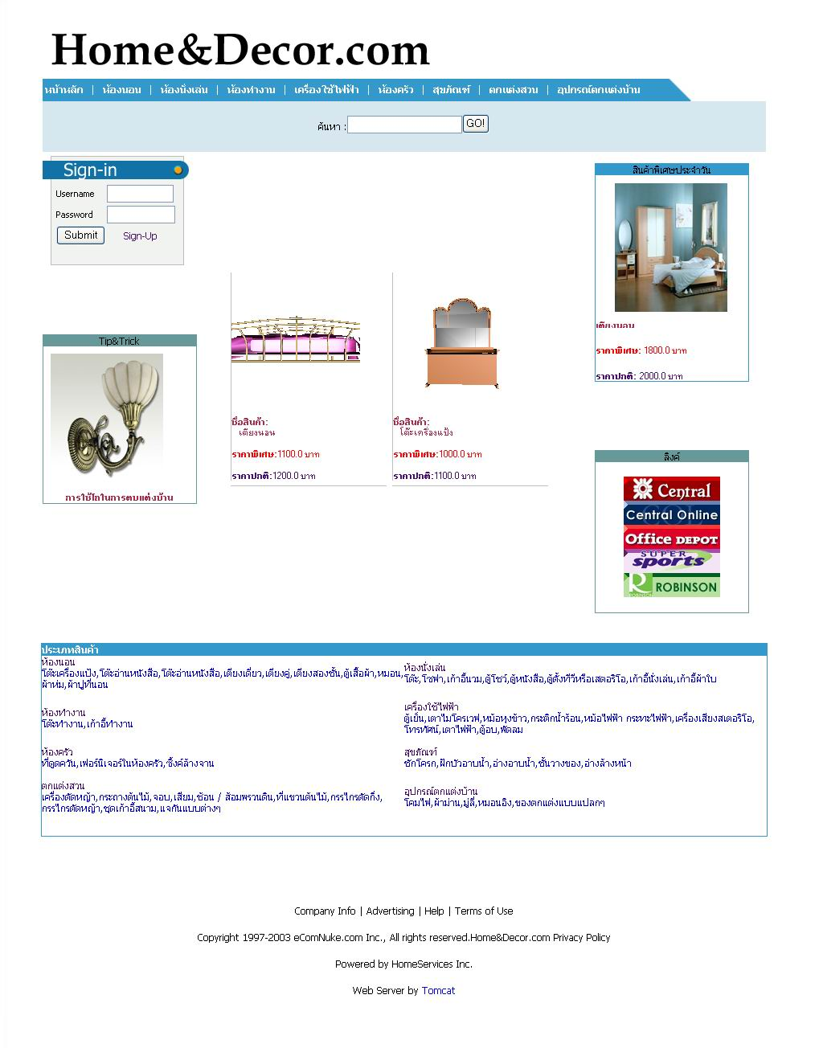

รูปที่ 1 หน้าแรกในการติดต่อกับ Home&Décor.com

ผู้ใช้งานระบบ
- การลงทะเบียนกับทางระบบ
กรณีที่ผู้ใช้งานระบบยังไม่เป็นสามชิกกับทางระบบ จะต้องลงทะเบียนเป็นสมาชิกก่อน จึงสามารถทำธุรกรรมต่างๆกับทางระบบได้

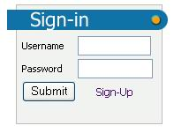

รูปที่ 2 การลงทะเบียนกับทางระบบ

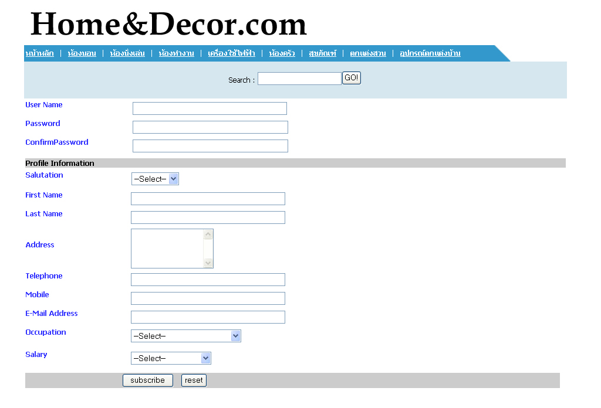

รูปที่ 3 แบบฟอร์มการลงทะเบียน

- การล็อกอินเข้าสู่ระบบ
หากเป็นสมาชิกกับทางระบบแล้ว ผู้ใช้งานระบบจะต้อง ล็อกอินเข้าสู่ระบบก่อน จึงสามารถเข้าทำธุรกรรมกับทางระบบ

รูปที่ 4 การล็อกอินเข้าสู่ระบบ

- การค้นหารายการสินค้าที่ต้องการ

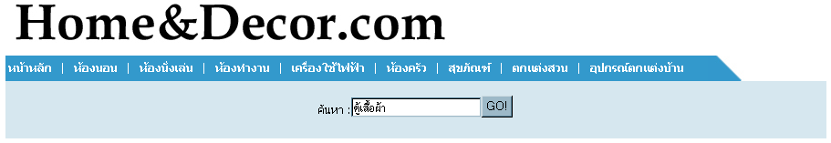

รูปที่ 5 ป้อนคำที่ต้องการค้นหา

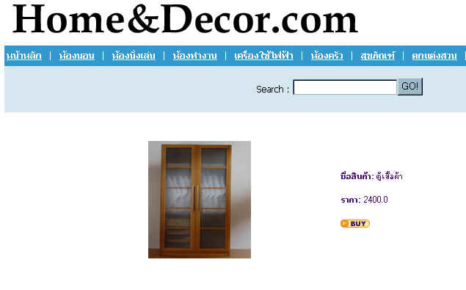

รูปที่ 6 ผลลัพธ์จากการค้นหา

- การเลือกดูสินค้าตามแผนก

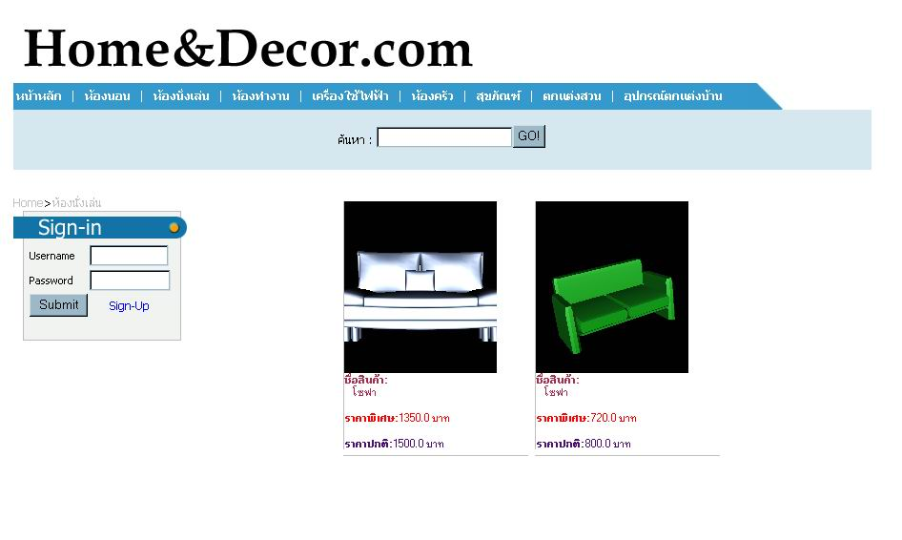

รูปที่ 7 การเลือกดูสินค้าหมวดห้องนั่งเล่น

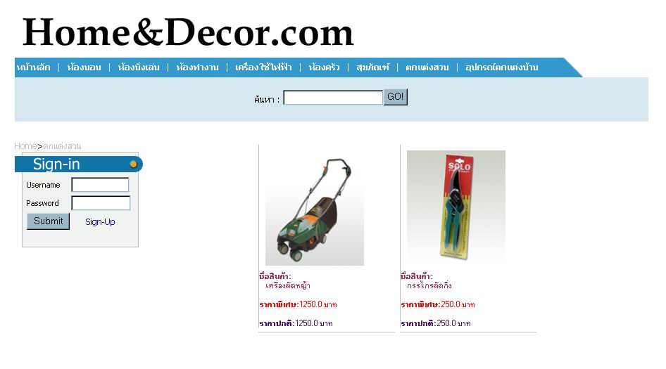

รูปที่ 8 การเลือกดูสินค้าหมวดของตกแต่งสวน

- การเลือกซื้อสินค้าที่ต้องการ
เมื่อต้องการซื้อสินค้าชิ้นใด ผู้ใช้งานระบบคลิกที่ชื่อของสินค้าชิ้นนั้น แล้วจะต้องคลิกที่ปุ่ม Buy อีกทีหนึ่ง เหมือนเป็นการ ตกลงซื้อ

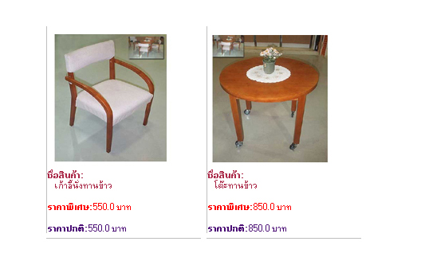

รูปที่ 9 การเลือกสินค้าชิ้นที่ต้องการ

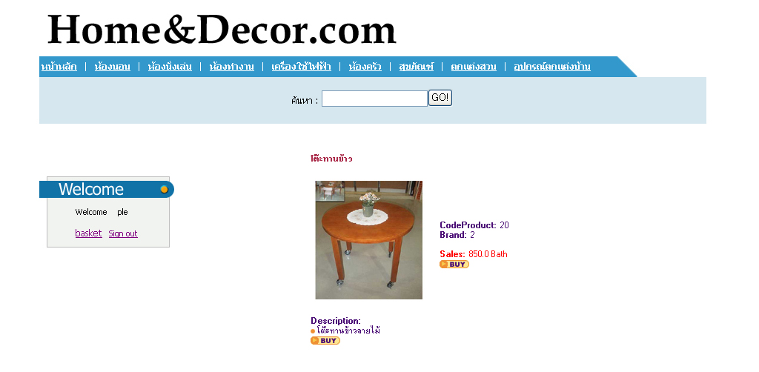

รูปที่ 10 การเลือกซื้อสินค้าชิ้นที่ต้องการ

การเพิ่ม-ลบ จำนวนสินค้าที่เลือกซื้อ
หากผู้ใช้งานระบบต้องการสินค้าชิ้นนี้เพิ่มเติม หรือแก้ไขจำนวนสินค้าที่ต้องการ สามารถแก้ไขได้ที่ช่องที่ระบุจำนวนสินค้าเอง โดยใส่จำนวนที่ต้องการลงไป และกดที่ปุ่ม “ Refresh Delete ” เพื่ออำนวยความสะดวกแก่ผู้ใช้งาน ที่ไม่ต้องย้อนกลับไปเลือกสินค้าชิ้นเดียวกันซ้ำๆหลายครั้ง

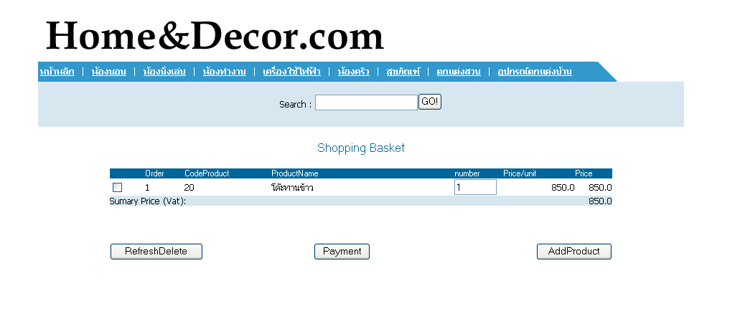

รูปที่ 11 ผู้ใช้ต้องการเลือกซื้อสินค้ากับทางระบบ

การลบสินค้าที่ไม่ต้องการ
กรณีที่ผู้ใช้งานระบบเลือกสินค้าผิดชิ้น หรือ ไม่ต้องการสินค้าชิ้นนั้นๆแล้ว ก็สามารถลบสินค้าออกจากรายการได้ โดยทำการกดที่ check box หน้าสินค้าชิ้นนั้น และกดที่ปุ่ม “ Refresh Delete ”

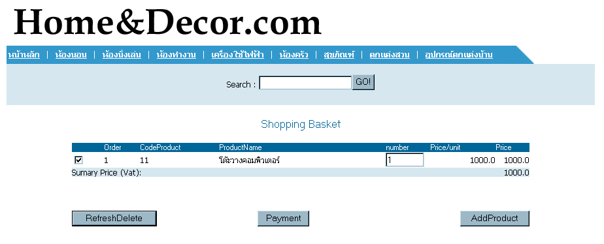

รูปที่ 12 การเลือกลบรายการสินค้าที่ไม่ต้องการ

- การชำระเงินผ่านบัตรเครดิต
ผู้ใช้สามารถเลือกที่อยู่ที่ให้ไปส่งสินค้าได้ โดยอาจจะไม่ใช่ที่อยู่ที่ผู้ใช้งานระบบ ลงทะเบียนไว้ และสามารถเลือกประเภทของการส่งสินค้าได้ หากถูกต้องตามที่ผู้ใช้งานต้องการแล้ว กดปุ่ม “ Confirm ”

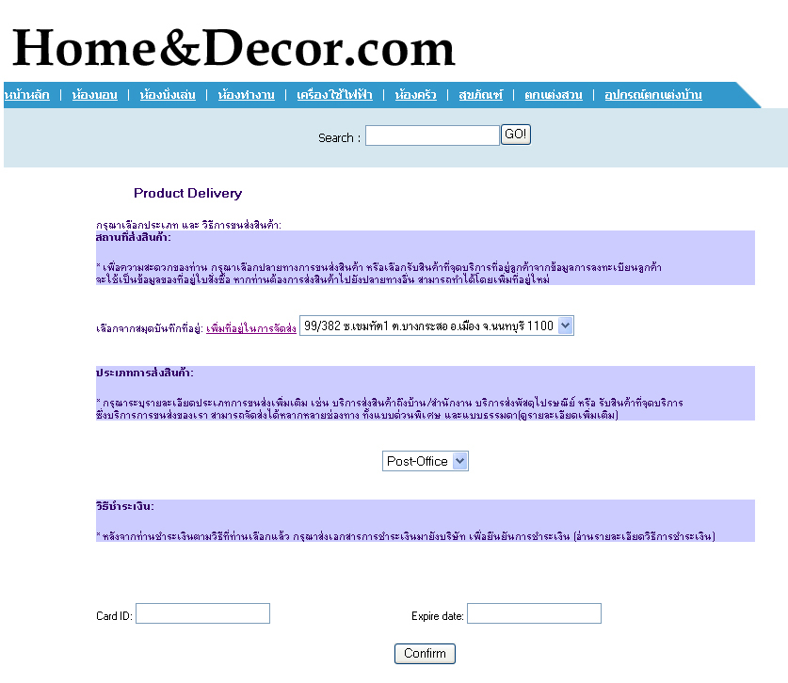

รูปที่ 13 แสดงหน้าจอการชำระเงิน

- การดูใบเสร็จชำระเงิน

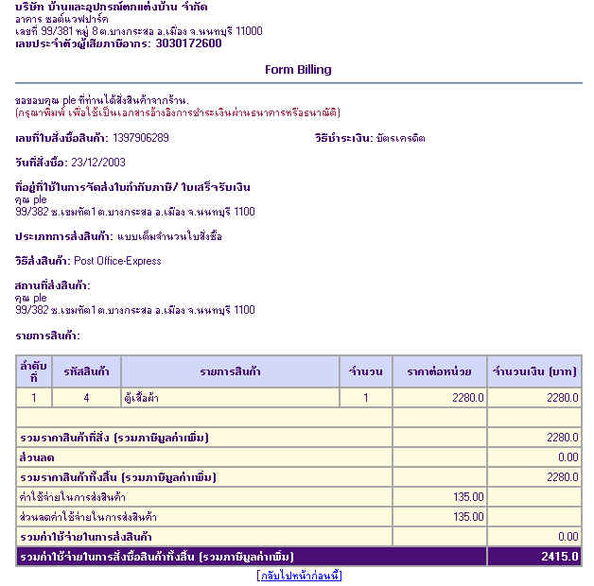

รูปที่ 14 ใบเสร็จชำระเงิน

ผู้ดูแลระบบทั่วไป
- การล็อกอินเข้าสู่ระบบ
เมื่อผู้ดูแลระบบล็อกอินเข้าสู่ระบบแล้ว จะแสดงสิทธ์ในการจัดการภายในระบบของผู้ใช้งานขึ้นมา เพื่อบอกแก่ผู้ใช้งานว่า สิทธิ์ในการจัดการระบบของผู้นั้นมีแค่ไหน
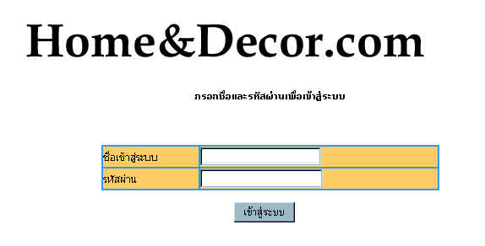

รูปที่ 15 หน้าจอการล็อกอินเข้าสู่ระบบของผู้ดูแลระบบ



รูปที่ 16 แสดงสิทธิ์ในการจัดการภายในระบบของผู้ดูแลระบบ

- การเพิ่มเติมข้อมูลของสินค้าใหม่ และแก้ไขรายละเอียดเดิมของสินค้า
การเพิ่มเติมข้อมูลสินค้าจะอยู่ด้านล่างของหน้า โดยที่ภายในหน้าเพจนี้จะมีการแสดงรายการสินค้าทั้งหมดที่มีในระบบ พร้อมกับแสดงรูปภาพของสินค้านั้นๆด้วย
โดยหน้าเพิ่มเติมสินค้าใหม่ให้กับระบบนี้ สามารถเลือกจาก แถบเมนูทางด้านซ้ายมือ
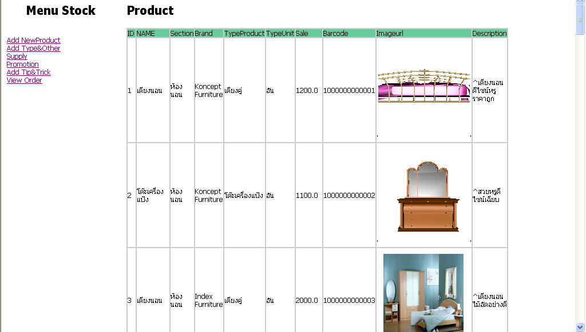

รูปที่ 17 แสดงการเพิ่มเติมสินค้าชนิดใหม่ให้กับระบบ

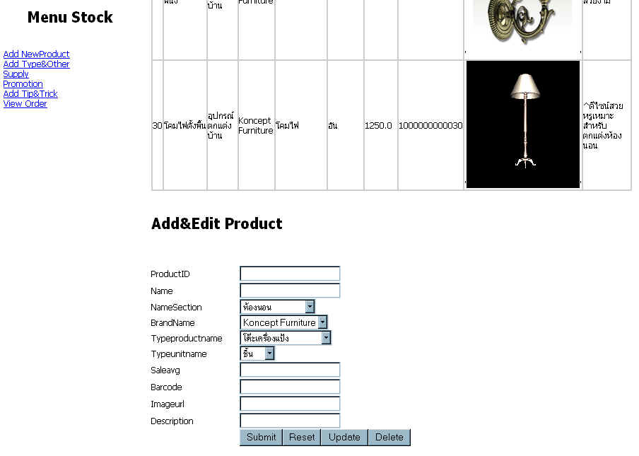

รูปที่ 18 การเพิ่มเติมรายการสินค้าใหม่

- การเพิ่มเติมข้อมูลประเภทของสินค้า

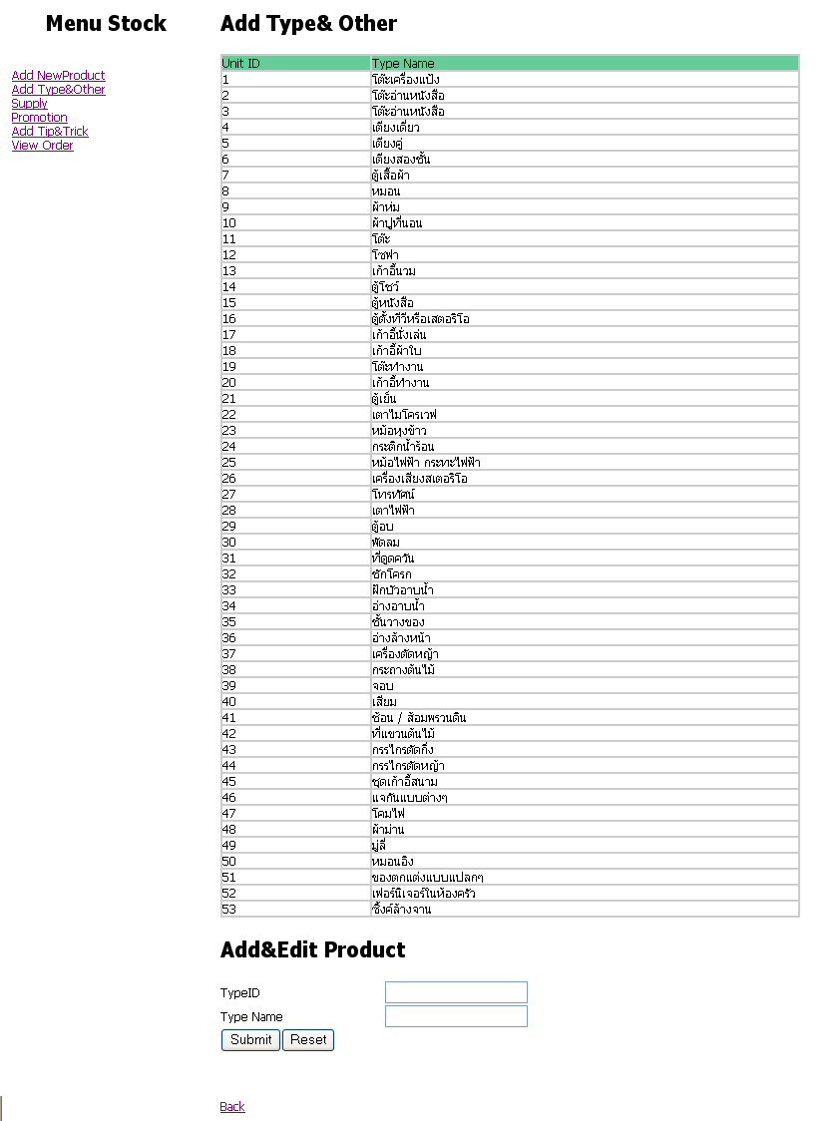

รูปที่ 19 ประเภทข้อมูลของสินค้า

- การเพิ่มเติมข้อมูลประเภทของหน่วยของสินค้า

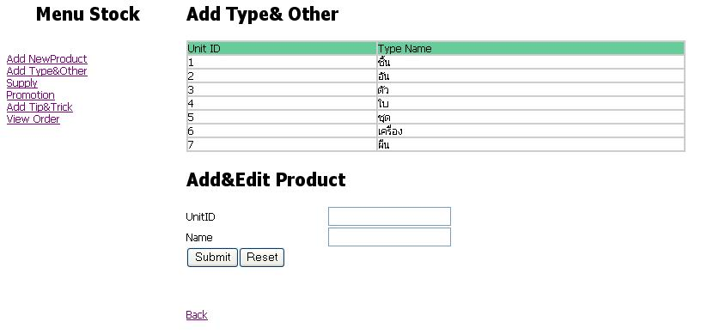

รูปที่ 20 ข้อมูลหน่วยสินค้า

- การแก้ไขเพิ่มเติม และ จัดการเกี่ยวกับปริมาณสินค้าในคลังสินค้า

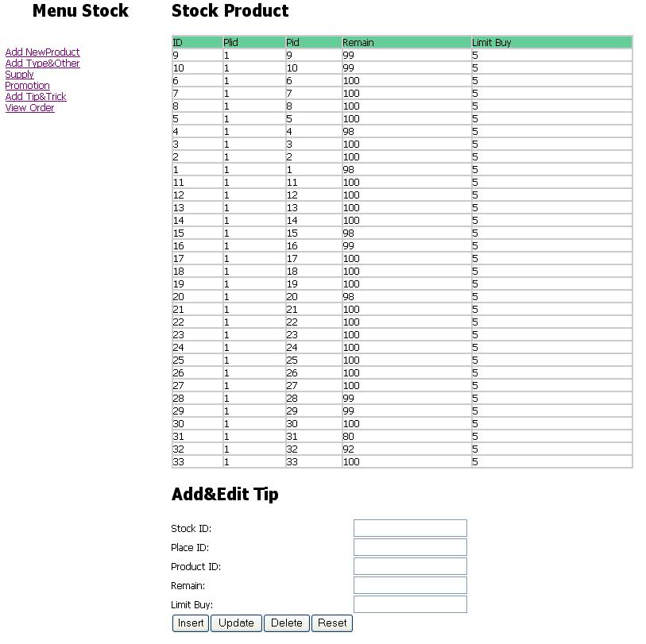

รูปที่ 21 การจัดการคลังสินค้า

- การเพิ่มเติมและจัดการเกี่ยวกับโปรโมชั่นแต่ละแบบ
โดยโปรโมชั่นของสินค้าทั้ง 2 รูปแบบนั้น จะต้องอ้างอิงกับประเภทของสินค้า ว่าอยู่ในโปรโมชั่นประเภทใด

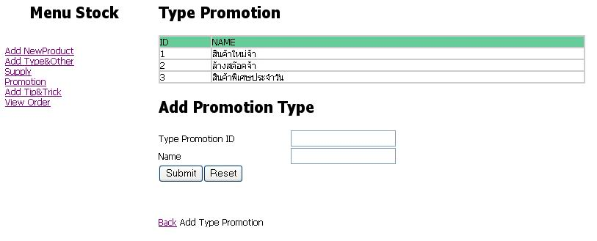

รูปที่ 22 ประเภทของโปรโมชั่น

- โปรโมชั่นของสินค้าแต่ละชิ้น

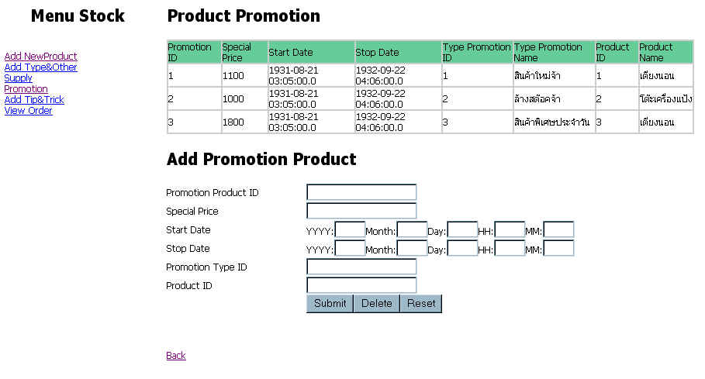

รูปที่ 23 โปรโมชั่นสินค้าแต่ละชิ้น

- โปรโมชั่นของสินค้าแต่ละแผนก

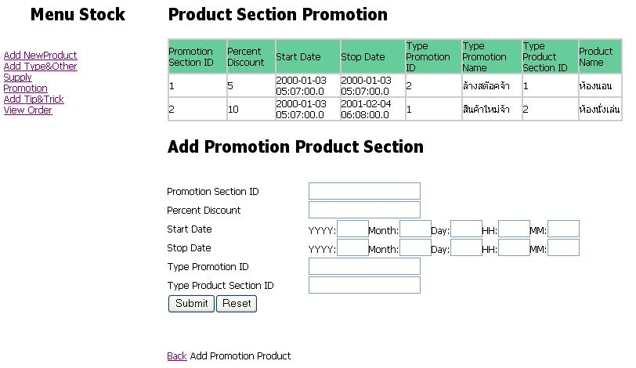

รูปที่ 24 โปรโมชั่นสินค้าแต่ละแผนก

- การแก้ไขและเพิ่มเติมเกร็ดความรู้ให้กับผู้ใช้งานระบบ

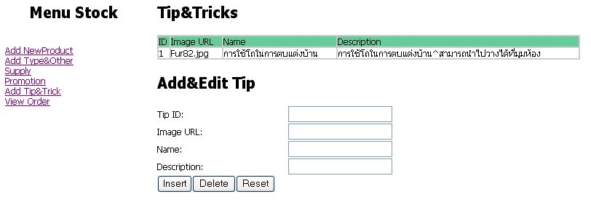

รูปที่ 25 การกรอกเกร็ดความรู้ในระบบ

- การตรวจสอบรายการขายในแต่ละวัน โดยจะดูว่าในแต่ละวัน มีใบชำระค่าสินค้ากี่ใบและมีรายละเอียดอย่างไรบ้าง โดยเลือกที่เมนู View Order

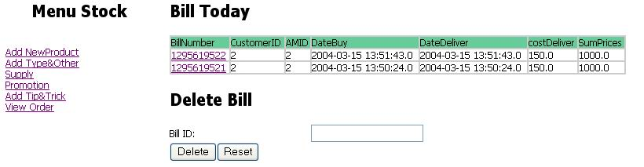

รูปที่ 26 การเลือกดูใบรายการสั่งสินค้าในแต่ละวัน
ผู้ดูแลระบบที่เป็น Administrator ของระบบ
- เพิ่ม และ แก้ไขข้อมูลของผู้ดูแลระบบทั้งผู้ดูแลที่เป็น administrator และ ผู้ดูแลระบบที่เป็นผู้ดูแลระบบทั่วไป
หากสิทธิ์การจัดการในระบบเป็น System นั่นก็คือมีสิทธิ์เป็น administrator ของระบบ ทำหน้าที่จัดการดูแล เกี่ยวกับผู้ดูแลระบบอื่นๆ



รูปที่ 27 แสดงสิทธิ์ในการจัดการภายในระบบของผู้ดูแลระบบ

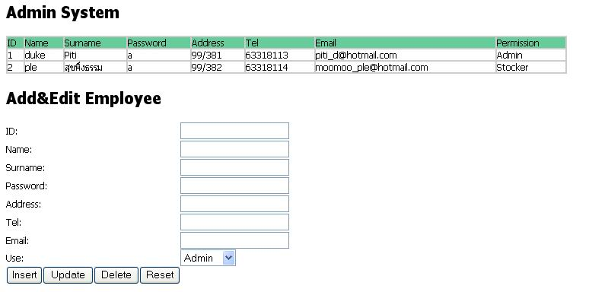

รูปที่ 28 การเพิ่มผู้ดูแลระบบ

